SÃO PAULO TECH SCHOOL

CURSO DE TECNOLOGIA EM ANÁLISE E DESENVOLVIMENTO DE SISTEMAS

**Augusto Cezar Santos Pires R.A: 01212105**

**Diego dos Santos Vaz Guimarães RA: 01212182**

**Lara Regina Queiroz De Moraes RA: 01212024**

**Vinícius Cavalcante Rodrigues RA: 01212172**

**Vitor de Andrade Moreira RA: 01212196**

Maze

SÃO PAULO

2021

Sumário

1 VISÃO DO PROJETO 5

1.1 **APRESENTAÇÃO DO GRUPO** 5

1.2 **CONTEXTO** 5

1.3 **Problema / justificativa do projeto** 5

1.4 **objetivo da solução** 5

1.5 **diagrama da solução** 5

2 PLANEJAMENTO DO PROJETO 7

2.1 **Definição da Equipe do projeto** 7

2.2 **PROCESSO E FERRAMENTA DE GESTÃO DE PROJETOS** 7

2.3 **Gestão dos Riscos do Projeto** 7

2.4 **PRODUCT BACKLOG e requisitos** 7

2.5 **Sprints / sprint backlog** 7

3 desenvolvimento do projeto 9

3.1 **Solução Técnica – Aquisição de dados Arduino/SIMULADOR** 9

3.2 **Solução Técnica - Aplicação** 9

3.3 **Banco de Dados** 9

3.4 **Protótipo das telas, lógica e usabilidade** 9

3.5 **MÉTRICAS** 9

4 implantação do projeto 11

4.1 **Manual de Instalação da solução** 11

4.2 **Processo de Atendimento e Suporte / FERRAMENTA** 11

5 CONCLUSÕES 13

5.1 **resultados** 13

5.2 **Processo de aprendizado com o projeto** 13

5.3 **Considerações finais sobre A evolução da solução** 13

ReferÊncias 14

1 VISÃO DO PROJETO

# VISÃO DO PROJETO

## **APRESENTAÇÃO DO GRUPO**

A equipe Maze é composta pelos integrantes Augusto Cezar Santos Pires, Diego dos Santos Vaz Guimarães, Lara Regina Queiroz de Moraes, Vinícius Cavalcante Rodrigues e Vitor de Andrade Moreira.

Maze é uma empresa que captura e armazena dados de fluxo de pessoas nas estações de metrô de São Paulo.

Logomarca imagética **Maze**:



## **CONTEXTO**

São Paulo transportou muitos passageiros pelos trilhos de suas linhas de metrô como em novembro (2019), a média diária de usuários nas seis linhas que compõem o sistema foi de mais de 5,3 milhões pessoas, maior marca do ano e obtida por conta de recordes de passageiros em vários ramais.

É uma prova contundente da atração exercida pelo transporte ferroviário diante da queda regular nos números dos ônibus, embora estes ainda representem a maior participação na capital. Somados aos dados da CPTM que, em tese, devem mostrar crescimento semelhante, o transporte sobre trilhos avança no protagonismo e na importância fundamental para a mobilidade na Grande São Paulo.

O ano de 2019 marcou também o amadurecimento da rede sobre trilhos, expandida significativamente nos anos anteriores. Ramais como a Linha 5 - Lilás ampliaram sua demanda enquanto as linhas 2-Verde e 4-Amarela atingiram patamares inéditos. De quebra, o monotrilho da Linha 15-Prata viu sua demanda crescer 160% de janeiro para novembro e já contribui com 2% do volume de passageiros das seis linhas. É ainda muito pouco, há de se reconhecer, mas um ramal que certamente vai multiplicar seus números em 2020 graças à expansão registrada neste ano.

Maiores e mais antigas linhas de metrô, a 1-Azul e 3-Vermelha seguem transportando diariamente quase 1,5 milhão de passageiros e só não levam mais gente porque estão no limite. Enquanto isso, as linhas 2-Verde e 4-Amarela viram sua participação crescer no sistema à medida que passaram a receber mais pessoas de outros ramais. O ramal administrado pela Via Quatro, aliás, superou a linha 2 em vários meses e hoje pode ser considerado o terceiro mais movimento da rede.

O maior salto em número de passageiros, no entanto, veio mesmo da Linha 5-Lilás, a que mais cresceu em extensão e estações nos últimos tempos. Em novembro foram 622 mil usuários, quase 100 mil a mais que a média de fevereiro.

## **Problema / justificativa do projeto**

Com a falta da informação certa, investir em um negócio (uma lanchonete por exemplo) pode gerar um grande prejuízo a curto/médio prazo, com o serviço da Maze, nós disponibilizamos informações sobre as areas mais movimentas dentro das estações de uma determinada linha, com essas informações o anunciante ou empreendedor terá de forma visual aonde seu negócio ou anúncio terá uma chance maior de crescimento.

## **objetivo da solução**

Ser o intermediador entre as esmpresas que buscam a visibilidade e o transporte público mais movimentado de São Paulo, via anúncio nas estações do metrô, seja a linha pública (Gerida pelo governo de São Paulo) ou privada (Gerida por alguma empresa que privatizou a linha).

Além de anúncios, nossas outras vertentes emglobam lojas e a segurança do consumidor e funcionário.

## **diagrama da solução**



2 PLANEJAMENTO DO PROJETO

# PLANEJAMENTO DO PROJETO

## **Definição da Equipe do projeto**

Nossa equipe é composta pelos integrantes Augusto Cezar Santos Pires, Diego dos Santos Vaz Guimarães, Lara Regina Queiroz de Moraes, Vinícius Cavalcante Rodrigues e Vitor de Andrade Moreira.

Product owner:

* Lara Regina Queiroz de Moraes

Scrum Master:

* Vitor de Andrade Moreira

Time de Desenvolvimento back-end:

* Augusto Cezar Santos Pires
* Diego dos Santos Vaz Guimarães
* Lara Regina Queiroz de Moraes

Time de Desenvolvimento front-end:

* Vinícius Cavalcante Rodrigues
* Vitor de Andrade Moreira

Nosso PO foi responsável pela organização do nosso backlog e documentação do projeto.

Nosso Scrum Master ficou responsavel por gerir as equipes e manter o projeto nos trilhos.

Nossa equipe de Back-end fez todo o site funcionar, do login aos dados serem inseridos nos gráficos.

Nossa equipe de Front-end fez toda a parte visual do site e produto, como, logo, apresentações, manual, gráficos etc e também fazer a integração do back-end com o front-end.

## **PROCESSO E FERRAMENTA DE GESTÃO DE PROJETOS**

Utilizamos o método de gestão ágil, separamos o projeto em sprints, cada sprint tinha o prazo de uma semana, após a finalização da semana, nos reunimos em reuniões com todos os integrantes presentes para podermos compartilhar nossas dificuldades, problemas resolvidos, tecnologias implementadas para todos ficarem cientes de como está o andamento do projeto. O benefício dessa metologia seria identificar os problemas enquanto ainda são prematuros e resolvê-los o mais rápido possível, além de não ter nenhum integrante sem saber como está o projeto.

Ferramenta de gestão que utilizamos foi o Trello:

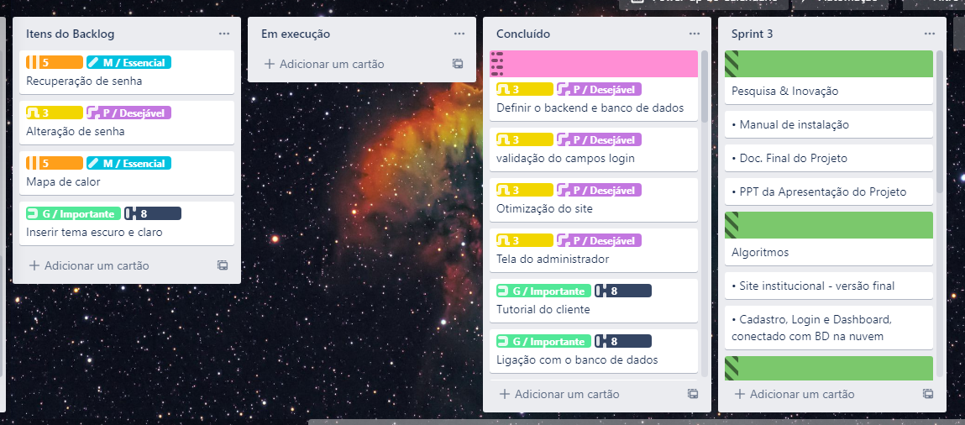

## **Gestão dos Riscos do Projeto**

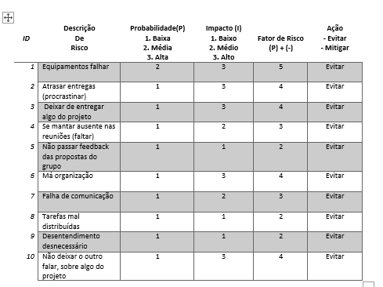

## **PRODUCT BACKLOG e requisitos**

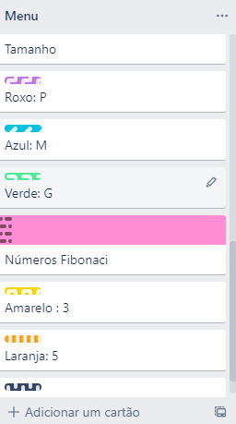

## **Sprints / sprint backlog**

Aba para as reuniões:

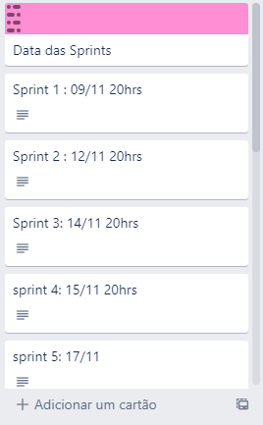

Exemplo transcrição de reunião:

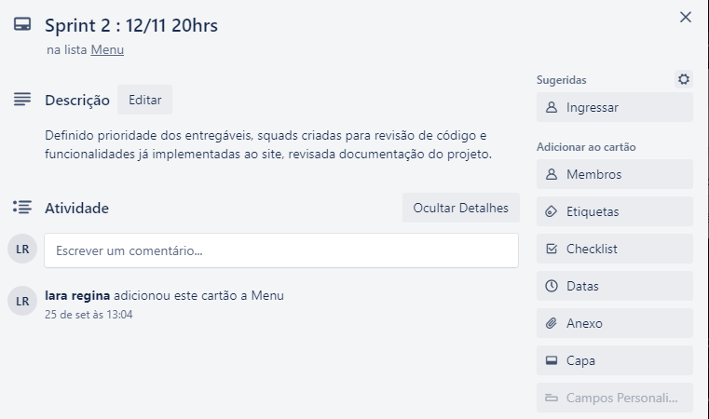

3 desenvolvimento do projeto

# desenvolvimento do projeto

## **Solução Técnica – Aquisição de dados Arduino/SIMULADOR**

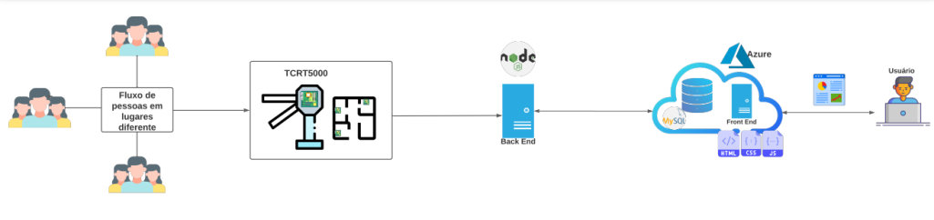

## **Solução Técnica - Aplicação**



## **Banco de Dados**

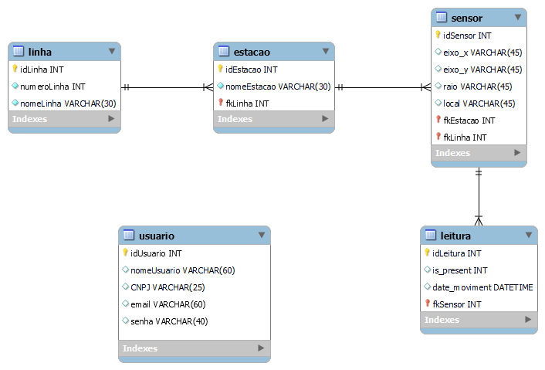

## **Protótipo das telas, lógica e usabilidade**

Protótipo para navbar, com objetivo de deixar destacada a logo da empresa e navegação fácil e autoexplicativa.

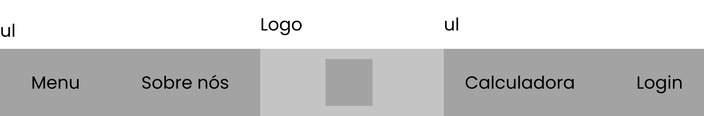

Protótipo para a aba “Linhas Parceiras” aba onde se localiza as linhas e estações que já possuem nossos sensores funcionando, a ideia desta aba era tornar o mais didático possível, dividindo as linhas por “cards” e imagens da porta da estação, com a cor da linha abaixo do card.

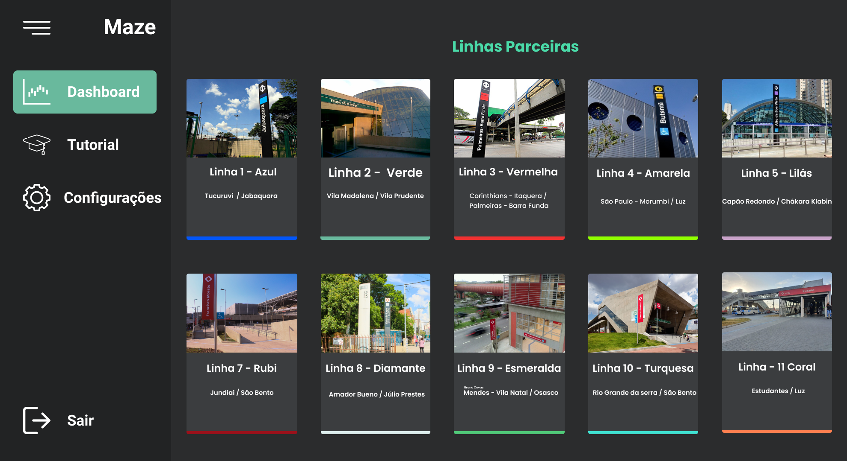

Após clicar em algum dos cards, como por exemplo, linha 1 azul, o usuário seria redirecionado para a aba que exibe o gráfico, nesse gráfico está as informações do fluxo de pessoas da estação inteira da linha 1 azul, ao lado esquerdo as estações para ver alguma estação em especifício e ao lado direito uma aba de naveção para o usuário.

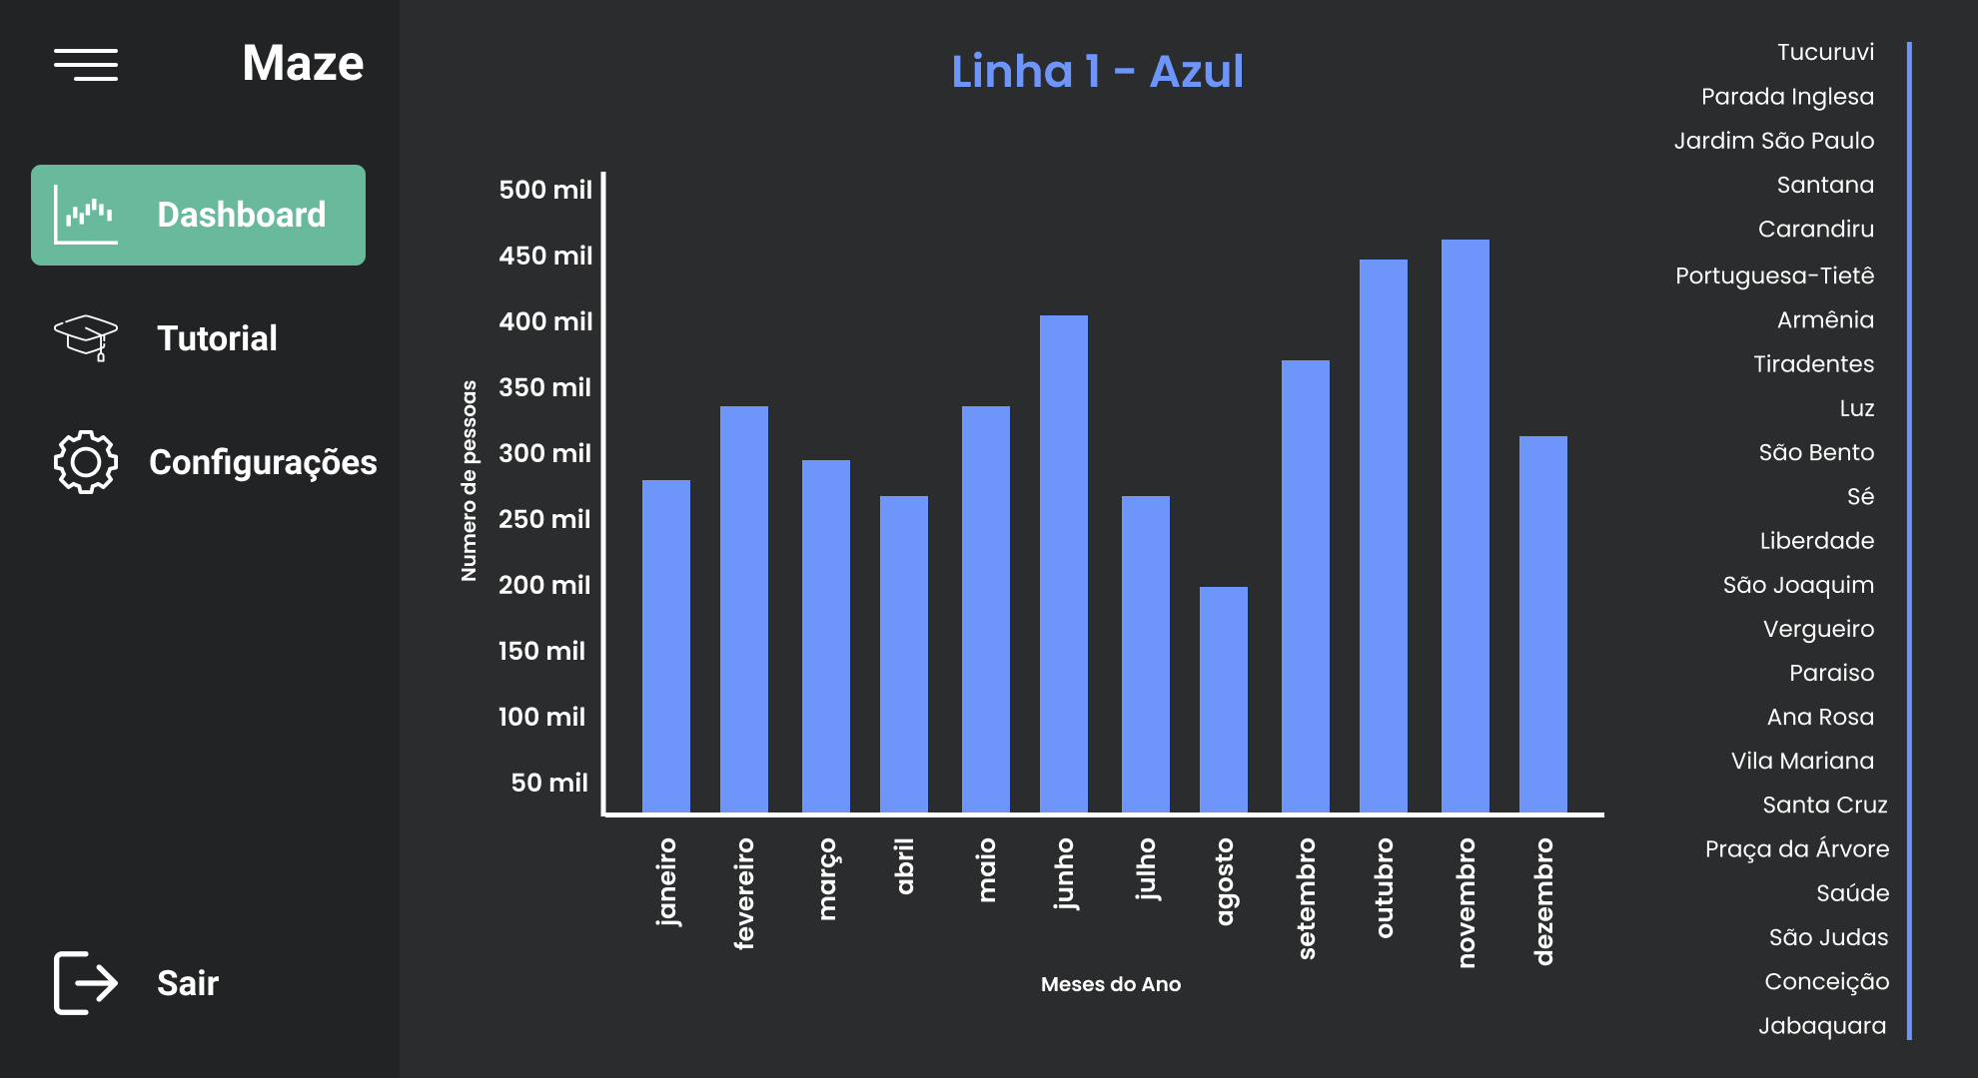

Nós apostamos no simples e bonito, apenas três cores, alguns efeitos simples de animação e bastante foco no destaque da marca para consolidar e facilidade para o usuário.

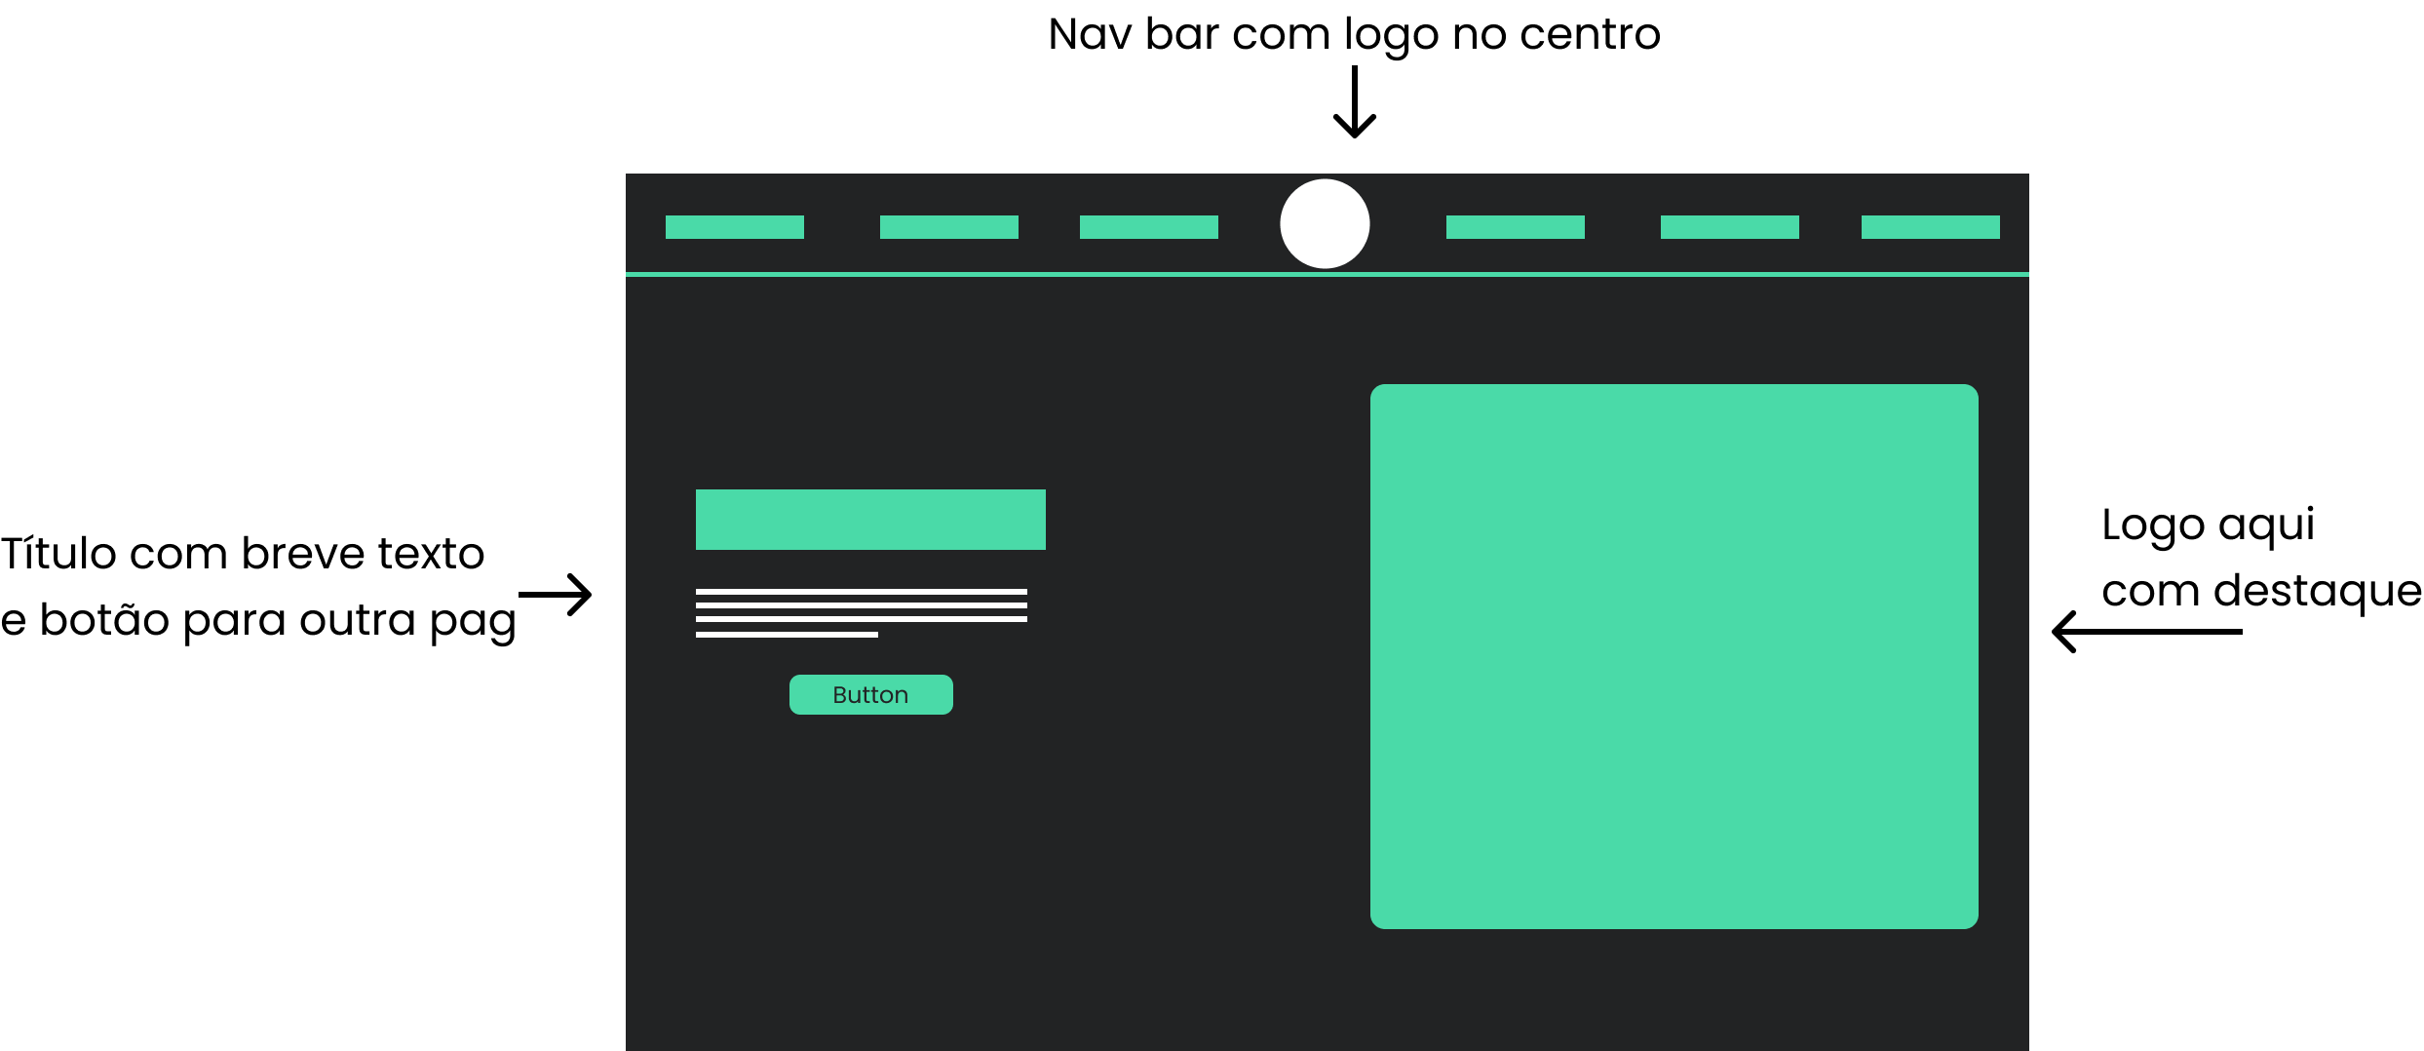

Produto final:

Tela incial

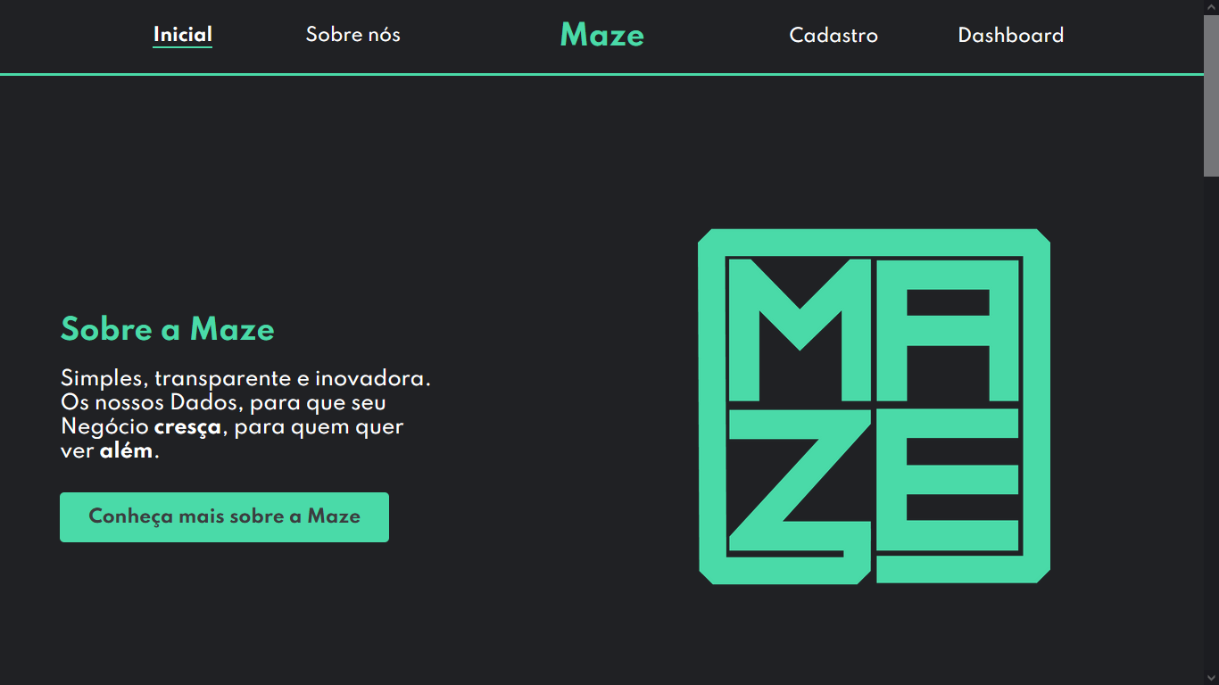

Aba de gráfico:

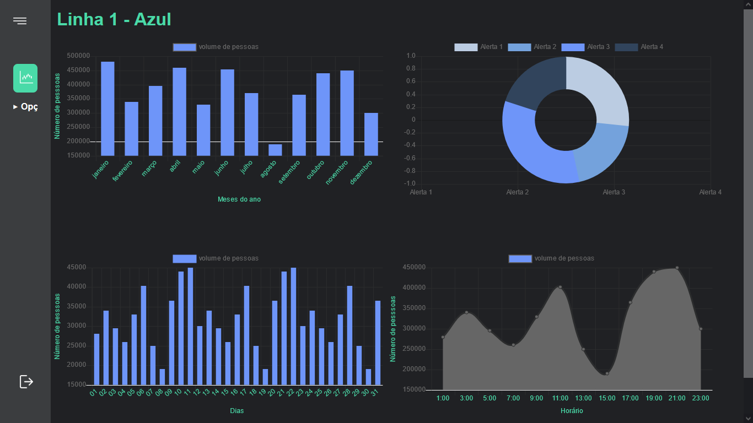

Aba de cards:

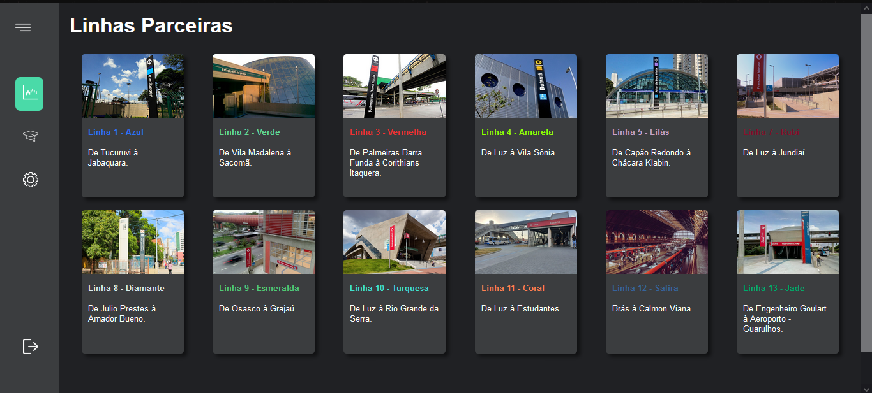

Mantemos alguns conceitos do protótipo, porém mudamos as cores para uma cor mais forte para dar um visual mais “vivo”.

## **MÉTRICAS**

O projeto Maze monitora o fluxo de pessoas, em certas áreas do metrô para ver onde passa mais ou menos pessoas, com o intuito de gerar informações que levem ao nosso cliente abrir um novo negócio, colocar um novo anúncio, uma nova máquina de comida ou bebida ou até mesmo para melhorar a segurança dos passageiros.

Usamos o TRC5000 – sensor de proximidade, com ele obtemos informações e analisamos para passar aos nossos clientes em dashboard de maneiras que ele consiga entender.

Em relação ao fluxo de pessoas 10% seria crítico, 25% emergência, 50% para alerta, Ideal 75% e 100% é baseado na nossa regra de negócio.

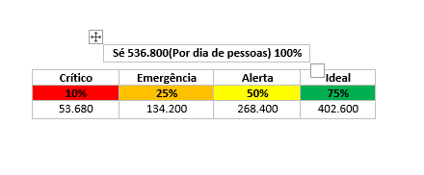Essa é a nossa média em quartil:

4 implantação do projeto

# implantação do projeto

## **Manual de Instalação da solução**

Link para manual:

<https://drive.google.com/file/d/1OmshMHk9yL8wWI8nIrqidVwu6OLQJufr/view?usp=sharing>

## **Processo de Atendimento e Suporte / FERRAMENTA**

Utilizamos a ferramente de help desk chamada Pipefy, optamos por usar esta ferramenta pois possui diversas funções de gerenciamento, desde um banco de dados para armazenar os chamados feitos e já solucionados, o Pipefy também proporciona uma ferramenta de automação, como assim que o usuário fizer um chamado em nosso formulário recebe um email indicando que recebemos seu chamado e iremos resolver o mais rápido possível.

5 CONCLUSÕES

# CONCLUSÕES

## **resultados**

Conseguimos cumprir todos os requisistos estabelecidos pelos professores e pelo grupo, além de nos desafiarmos constantemente mais para nunca entregar somente o que foi estabelecido, mas ir além.

## **Processo de aprendizado com o projeto**

Evolução na dicção individual de cada integrante e melhoras na forma de se expressar verbalmente não somente nas apresentações, novos desafios foram benéficos para a evolução profissional e pessoal, assumir novos desafios fizeram os integrantes se desenvolverem melhor na área de interesse de cada um individualmente, inegável também que desde a primeira sprint nossas habilidades em questão técnica, lógica e interpessoal evoluíram de forma rápida e positiva.

## **Considerações finais sobre A evolução da solução**

Nosso grupo viu esse projeto como uma oportunidade de explorar um mundo que apesar de convivermos com ele todos os dias, nunca pesquisamos ao fundo, acreditamos que em uma possível continuidade desse projeto, poderíamos implementar funções novas e melhoras as já existentes.

ReferÊncias

Estações mais movimentadas do metrô e cptm

https://www.metrocptm.com.br/conheca-as-estacoes-mais-movimentadas-do-metro-e-da-cptm/

**ALTA DEMANDA EM LINHAS DO METRÔ**

https://www.metrocptm.com.br/com-demanda-em-alta-linhas-de-metro-ja-transportam-mais-de-53-milhoes-de-pessoas-por-dia/

**PERFIL DOS USUARIOS DO METRÔ**

https://www.saopaulo.sp.gov.br/sala-de-imprensa/release/pesquisa-revela-o-perfil-dos-usuarios-do-metro-e-seus-habitos-de-viagem/

**MANUAL DE INSTALAÇÃO DE CATRACAS DO METRÔ**

<http://www.automatiza.com.br/wp-content/uploads/2013/05/Instala%C3%A7%C3%A3o-da-Catraca-e-configura%C3%A7%C3%A3o-no-NetControl-48-1120221.pdf>